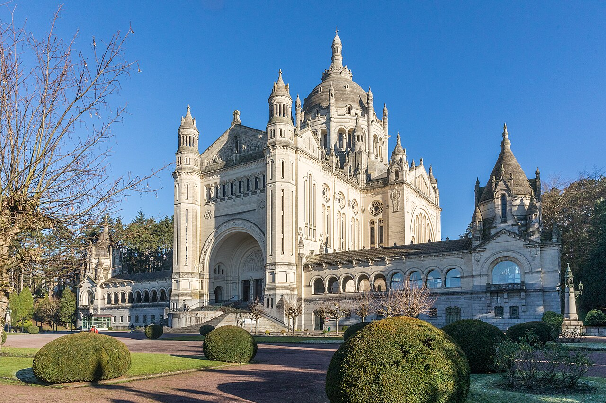
— — —
SANTUARIOS Y BARCELONA
CIRCUITO
París, Lourdes, Santiago, Fátima y las capitales españolas
«De París a Barcelona por los grandes santuarios»
Descubriendo... París (3) / Tours (1) / Lourdes (1) / Cangas de Onís (1) / Santiago de Compostela (1) / Fátima (1) / Lisboa (1) / Madrid (2) / Barcelona (2)
15 días DESDE 2940$
Fechas de salida
A París: Jueves 2027
Abril: 01, 22
Mayo: 13
Junio: 03, 24
Julio: 15
Agosto: 05, 26
Septiembre: 16
Octubre: 07, 28
Noviembre: 18
Diciembre: 09, 30
Itinerario día a día

Día 1º (J): América
Salida en vuelo intercontinental con destino a París.
Día 2º (V): París
Llegada al aeropuerto de París y traslado al hotel. Tiempo libre para aclimatarse al horario europeo y dar un paseo por la ciudad. Su guía se pondrá en contacto con usted al final del día para hacer una primera visita nocturna de la capital, con paradas en el mirador de la torre Eiffel, la plaza Vendôme y el Arco del Triunfo. Alojamiento.
Día 3º (S): París
Desayuno y salida hacia la torre Eiffel para subir a su segundo nivel y contemplar la mejor vista de la ciudad. Seguimos con un paseo en barco por el río Sena para ver sus puentes y principales monumentos (Notre Dame, el Gran y el Pequeño Palacio, los museos del Louvre y D'Orsay, etc.). Después, traslado a Montmartre para almorzar, pasear por su plaza de los pintores y conocer la basílica del Sagrado Corazón. Por la tarde, tiempo libre en la zona del Louvre para hacer compras, conocer Notre Dame o pasear por el Barrio Latino. Por la noche, sugerimos asistir a un cabaret como el Molino Rojo. Alojamiento.
Día 4º (D): París
Desayuno y día libre para seguir explorando París. Sugerimos una excursión opcional a Brujas, ciudad medieval considerada una de las más bellas y mágicas de Europa, con su chocolate belga, sus canales, sus imponentes iglesias y su rica cerveza, entre otros atractivos. También pueden aprovechar el día visitando Versalles o sus museos. Alojamiento.
Día 5º (L): París / Lisieux / Tours · 450 km
Desayuno y salida hacia Lisieux, ciudad de Santa Teresita. Lisieux impacta por su espectacular Santuario, pero es también un bello pueblo donde podemos ver la auténtica Francia y la cultura normanda. Seguimos hacia el valle del Loira para conocer uno de sus famosos castillos. Al final del día, llegada a Tours y alojamiento.
Día 6º (M): Tours / Burdeos / Lourdes · 590 km
Desayuno y salida hacia la región vinícola más famosa del Mundo, con capital en Burdeos. Visita de la ciudad para conocer sus puentes, sus torres medievales, su plaza de la Bolsa y su catedral, antes de continuar hacia Lourdes, ciudad donde, según la tradición católica, la Virgen María se apareció varias veces a Santa Bernadette. Tiempo libre para acudir a su Santuario y a la procesión de las Antorchas. Alojamiento.
Día 7º (X): Lourdes / S. Sebastián / Loyola / Cangas · 520 km
Desayuno y cruce hacia España. Primera parada en San Sebastián para contemplar su Playa de la Concha, su palacio Miramar y dar un breve paseo por la ciudad más elegante del país. Seguimos hacia Loyola, bella localidad en el corazón del País Vasco y cuna de San Ignacio, junto a cuya casa natal se levantó una de las basílicas más bellas de Europa. Por la tarde, traslado a Cangas de Onís, «primera capital de España», y tiempo libre para disfrutar de la exquisita gastronomía asturiana y contemplar su famoso puente romano. Alojamiento.
Día 8º (J): Cangas / Covadonga / Santiago · 370 km
Desayuno y subida hacia los Picos de Europa para conocer el Santuario de Covadonga, que impacta con su Santa Cueva y las vistas de la montaña incluso a los menos creyentes. Aquí, don Pelayo y su pequeño ejército dieron inicio a la Reconquista. Continuación a Santiago con breve parada en el mirador de la playa de las Catedrales, considerada una de las más bonitas del Mundo. Llegada a Santiago y visita guiada de la ciudad, incluyendo su plaza del Obradoiro, la catedral y sus calles medievales. Tiempo libre para disfrutar del punto final del famoso Camino de peregrinación. Alojamiento.
Día 9º (V): Santiago / Oporto / Fátima · 310 km
Salida tras el desayuno hacia Portugal. Primera parada en Oporto: visita guiada de su centro histórico, la zona costera y, por supuesto, el agradable paseo junto al río Duero. Tiempo libre para almorzar o, opcionalmente, hacer una visita con cata a sus bodegas. Por la tarde, traslado a Fátima para conocer su Santuario y asistir a la procesión de las Velas. Alojamiento.
Día 10º (S): Fátima / Lisboa · 130 km
Desayuno y salida hacia Lisboa. Llegada aún por la mañana y paseo guiado para conocer las vistas desde el parque Eduardo VII, la torre de Belém, el monumento a los Descubridores y la fábrica de pasteles de nata. Tarde libre en la que sugerimos conocer el corazón de la ciudad, pasear en tranvía, hacer compras, etc. Opcionalmente, podrán asistir a un show de fados con cena para conocer la música tradicional portuguesa. Alojamiento.
Día 11º (D): Lisboa / Guadalupe / Madrid · 700 km
Desayuno y salida hacia Madrid con parada en Guadalupe, en el corazón de Extremadura, para visitar su Real Monasterio de Santa María, Patrimonio de la Humanidad. Alberga la venerada imagen de la Virgen de Guadalupe, patrona de Extremadura y la misma advocación que se venera en México, adonde su devoción llegó con el descubrimiento de América. Tiempo libre para almorzar y continuación hasta Madrid atravesando los paisajes de Extremadura y Castilla. Al final de la tarde, paseo por el centro histórico conociendo la Puerta del Sol, la Plaza Mayor y la Gran Vía. Alojamiento.
Día 12º (L): Madrid / Toledo · 140 km
Desayuno. Salida hacia Toledo, la ciudad de las Tres Culturas. Parada en el mirador panorámico y breve paseo por su centro histórico, con tiempo libre para compras y para visitar la catedral. Traslado de vuelta a Madrid y visita panorámica para conocer la plaza de toros, el Estadio Santiago Bernabéu, la fuente de Cibeles, la Puerta de Alcalá, etc. Resto de la tarde libre y alojamiento. Opcionalmente, podrán asistir a un tablao flamenco.
Día 13º (M): Madrid / Zaragoza / Barcelona · 620 km
Desayuno. Salida temprano hacia Zaragoza, capital de Aragón y lugar de la primera aparición de la Virgen María, en el año 40 d.C., en la Basílica del Pilar. Tiempo libre y continuación hacia Barcelona. Llegada y paseo panorámico incluyendo parada en la Sagrada Familia, el Paseo de Gracia y el mirador de Montjuïc (en los meses de invierno esta visita se hará al día siguiente). Alojamiento.
Día 14º (X): Barcelona
Desayuno. Día libre para pasear por las Ramblas y el barrio Gótico de la ciudad, visitar alguna de las casas de Gaudí, acercarse al Estadio del Barça, etc. Opcionalmente, podrán hacer una excursión al Santuario de Montserrat, en medio de un paisaje montañoso de especial belleza. Alojamiento.
Día 15º (J): Barcelona
Desayuno y traslado al aeropuerto de Barcelona a tiempo para tomar el vuelo de vuelta. Fin del viaje por Europa.

Nuestro precio incluye
- Traslados aeropuerto ↔ hotel a la llegada y a la salida (uno por cada habitación reservada).
- Alojamiento y desayuno en hoteles categoría indicada.
- Transporte en autobús de turismo con guía.
- Visitas indicadas con guías locales de habla hispana.
- Seguro de asistencia en viaje.
- Visitas con audio individual.
No incluye
- Tasas de estancia (pago en hotel).
- Vuelos intercontinentales.
- Bebidas en comidas no indicadas.
- Excursiones opcionales y museos no listados.
Hoteles previstos o similares
- París — Tribe St. Ouen / Mercure Porte d'Orléans
- Tours — Ibis Tours Centre / Westotel
- Lourdes — Paradis / Christ Roi
- Cangas de Onís — Spa Maria Manuela / Granda
- Santiago de Compostela — Eurostars San Lázaro / Exe Peregrino
- Fátima — Aurea Fátima / Estrela
- Lisboa — Vip Arts Executive / Turim Europa
- Madrid — Praga / Elba
- Barcelona — Alexander Fira / Porta Fira
PRECIO POR PERSONA EN $ USA
Habitación doble  por persona | Suplemento individual  habitación single
2940$ | +1280$
En salidas de menos de 20 pasajeros, el viaje puede realizarse con conductor-guía (el conductor ejerce también de guía). A partir de 20 pasajeros, viajan un conductor y un guía por separado.

